11.Hafta 56-62
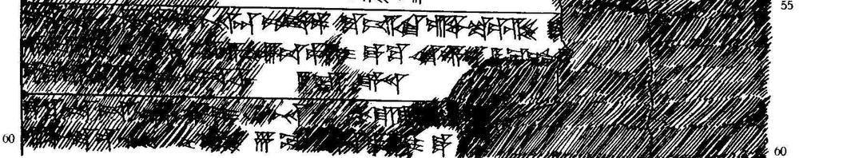

56 ták-ku ARAD hu-u-wa-i na-an EGIR-pa ku-iš-ki ú-wa-te-ez-zi tá[(k-ku ma-an-ni-in-ku-an)]
57 e-ep-zi nu-uš-ši ^{KUŠ}E.SIR-uš pa-a-i ták-ku ke-e-ez ÍD-az II [(GÍN KÙ.BABBAR pa-a-i)]
58 ták-ku e-di ÍD-az nu-uš-ši III GÍN KÙ.BABBAR [(pa-a-i)]
59 ták-ku ARAD-iš hu-u-wa-i na-aš A-NA KUR ^{URU}Lu-ú[(-i-ya pa-iz-zi ku-i-ša-an a-ap-pa)]
60 ú-wa-te-ez-zi nu-uš-še VI GÍN KÙ.BABBAR pa-a-i ták[(-ku ARAD-aš hu-u-wa-i)]
61 nu-aš ku-ru-ri-i KUR-e pa-iz-z[(i ku-i-)]ša-an EG[IR-(pa-ma) ú-wa-te-ez-zi)]
62 na-an-za-an a-pa-a-aš-pát [(da-a-i)]

